1. Függelék: Osztály anatómia

Mivel az osztályoknak a felépítése, első látásra nem feltétlen átlátható, és az analízis modellben lévő interfész felépítéssel nem egyezik meg, ezért jött létre ez a magyarázó függelék:

Legnagobb változtatásokon a modell osztályai mentek keresztül. Egy osztály minden esetben legalább 3 interfészt valósít meg. Egy, amit a kontroller lát, egy, amit a view és egy, amit a modell többi része is lát. Mivel a modell többi része mindig látja azt, ami a view vagy a kontroller ezért a modell interfésze örököl a view és a kontroller interfészétől. Az elnevezési konvenció az alábbi: A modell interfésze kapja az osztály alapvető nevét, a kontroller interfésze az osztály neve mellé a „Control” utónevet kapja, a view interfésze a az osztály neve mellé a „View” utónevet kapja és az implementáció pedig az osztály neve mellé az „Impl” utónevet kapja. Az alábbi leírás UML diagrammként:

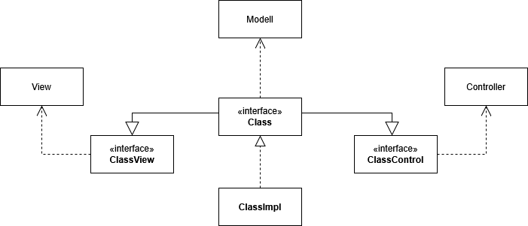

Mivel a kontroller osztályainál az ilyen szintű szeparáció értelmetlen, mivel csak egymástól függenek, ezért azok egy sokkal egyszerűbb szeparációt követnek, ami alapvetően ugyan azt a elnevezési konvenciót követik. A leírás UML diagrammként:

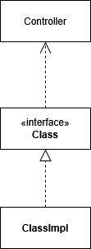

Lehetséges, hogy egy külsőleg azonos, de belső működésben más osztályok ugyan azt az interfészt valósítják meg. Ebben az esetben az elnevezésnél az osztály nevéhez egy megkülönböztető jelzőt kap előnévként az osztály neve mellé. A leírás UML diagrammként:

